2.2声音的特性

**一、单选题**

1.小明和小华读出a、b、c三个拼音字母，利用软件采集到的数据如下表，分析可知（   ）

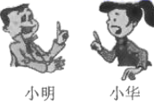

|  |  |  |
| --- | --- | --- |
| 字母 | 小明 | 小华 |
| a | 109.2Hz | 261.2Hz |
| b | 115.4Hz | 279.0Hz |
| c | 120.5Hz | 282.8Hz |

A. 小明声音音调低             B. 小明声音响度大             C. 小华声音音调低             D. 小华声音响度大



2.跳摆手舞时，很远处能听到鼓声，是因为鼓声（   ）

A. 响度大                               B. 音调高                               C. 音色独特                               D. 声速快



3.在庆祝建党100周年歌咏比赛中，能辨别出二重唱男声和女声的依据是（   ）

A. 音调                                     B. 响度                                     C. 音色                                     D. 频率

4.教室里的学生们听到走廊里传来张老师亲切的声音，学生们是根据声音的什么特性判断出是张老师的声音的（   ）

A. 音调                                     B. 音色                                     C. 响度                                     D. 频率

5.为了庆祝中国共产党成立100周年，学校组织演唱《没有共产党就没有新中国》，听众从听到的声音中分辨出使用了铜鼓伴奏，依据是声音的（   ）

A. 音色                                     B. 音调                                     C. 响度                                     D. 频率

6.满怀深情的歌声“唱支山歌给党听”从教室内传出，江老师隔着墙便能判断出是小华在唱歌，其依据是声音的（   ）

A. 响度                                     B. 音调                                     C. 音色                                     D. 音速

7.吹长笛时，通过抬起不同的手指来改变空气柱的长度，从而改变声音的（　　）

A. 音调                                     B. 响度                                     C. 振幅                                     D. 音色

8.学校艺术节的合唱比赛中，同学们在乐队的伴奏下放声高歌，下列说法正确的是（　　）

A. 同学们的歌声是由振动产生的                         B. 现场观众听到的歌声可以在真空传播

C. “放声高歌”中的“高”是指声音的音调高    D. 观众能辨别不同的乐器声，是因为它们的响度不同

9.关于声现象，下列说法错误的是（　　）

A. “春眠不觉晓，处处闻啼鸟”，鸟叫声是通过空气传入人耳的

B. “柴门闻犬吠，风雪夜归人”，这说明声音可以传递信息

C. “不敢高声语，恐惊天上人”，诗句中的“高”是指声音的音调高

D. “蝉噪林逾静，鸟鸣山更幽”，诗句中“蝉噪”和“鸟鸣”是通过声音的音色来分辨的

10.调节手机的音量是为了改变声音的（　　）

A. 响度                                     B. 音调                                     C. 音色                                     D. 频率

11.“空中课堂”教学中，不看画面只听声音就能辨别是男老师还是女老师的依据是（　　）

A. 响度                                     B. 音调                                     C. 音色                                     D. 频率

12.在大型民族乐器合奏中，我们能明显地区分出二胡和笛子，是因为它们具有不同的（   ）

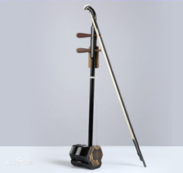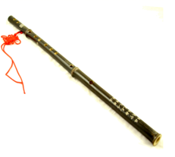

A. 响度                                     B. 音调                                     C. 音色                                     D. 振幅

13.用大小不同的力敲击鼓面，打鼓的人觉得声音的（   ）

A. 音色不同                         B. 音调不同                         C. 响度不同                         D. 传播速度不同



14.民族乐器古筝的音色优美，音域宽广。如图是古筝发出 G 调 1（do）的波形图，如果用相同的力拨动另一根频率更高的琴弦，波形可能是（　　）



A.                  B.                  C.                  D.



15.下列四个有关声现象的实验中，所研究问题与其他三个不同的是（   ）

A. 改变用力大小敲击鼓面

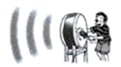

B. 敲击不同水量的瓶子



C. 改变管中水量再次对着试管吹气



D. 改变钢尺伸出桌面长度再次拨动



**二、填空题**

16.今年是中国共产党建党100周年，我市各地都开展了唱红歌比赛活动，男女演唱者时而“引吭高歌”，时而“低声吟唱”，十分感人！这里的“高”“低”描述的是声音的________（选填“响度”“音调”或“音色”）。

17.下列为录制合成的声音波形图，由图可知，甲和丙的________相同，甲和丁的________相同（选填“音调”、“响度”）。

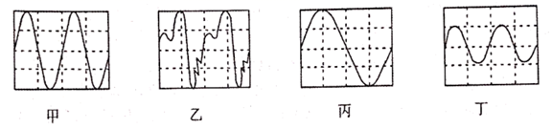

18.两个女高音唱歌时，这里的“高”指的时________高，观众听到的声音程度不同，是因为声音的________不同，能分辨出不同的歌手，是因为她们的________不同。

19.如题图所示是我国一级文物——曾侯乙编钟，用木槌敲击编钟，编钟会________而发出声音，改变敲击的力度会改变声音的________，同一力度敲击不同尺寸的编钟会改变声音的________(后两空选填“音调”“响度"或“音色")

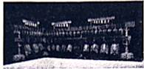

20.如图所示，甲、乙两个完全相同的水瓶中灌入不同高度的水，拿棍用相同大小的力敲击它们，可以发出音调不同的声音，音调较高的是________（选填“甲”或“乙”）。从瓶口向内吹气，声音是由于________（选填“水和瓶子”或“空气柱”）振动而产生的。

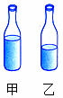

**三、解答题**

21.当你向远处喊话时，为了能让远处的人听清楚你说的话，可以采取哪些措施？（至少要写出2个）

22.如图所示是“狼外婆”和小白兔的对话，你认为小白兔是怎样分辨出不是自己外婆的？

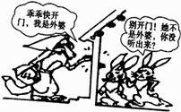

23.医生用听诊器来听病人胸音以判断病情。问听诊器在这里起了什么作用？

24.某同学用5只粗细相同而高矮不同的瓶子做如下实验，用嘴分别对着5只瓶口吹气，发现瓶子越高，发出声音的音调越低。由此现象，你认为：

（1）嘴对5只瓶口吹气，5只小瓶均发出声音的原因是什么?

（2）5只小瓶产生不同音调的原因是什么?

（3）应用上述实验结论，说明吹笛子时，用手指堵住笛孔(如图所示)能产生不同音调的道理；

（4）如图所示，有一长笛，当演奏时抬起不同的手指，就会改变音调，吹奏出美妙的曲子，图中七个小孔中A应为________，G应为________。(选填“1，2，3，4，5，6，7”七个音符中的某一个音符)



**四、实验探究题**

25.某研究小组利用一些长短、粗细和材料不同的琴弦，进行了探究音调和哪些因素有关的活动。他们选用的琴弦长度、材料在图中已标出(其中琴弦的直径关系：a＝c＝d＜b)，并且每根琴弦固定的松紧程度一致。

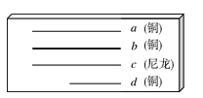

（1）若研究音调的高低与琴弦长度的关系，应该控制琴弦的粗细、________和松紧程度相同，改变________；应选择琴弦________(选填符号a、b、c或d)；

（2）若选择琴弦a和b，则是为了研究琴弦音调的高低与琴弦________的关系？

（3）若有同学选择c和d进行研究，并推理得出：琴弦长度越长，振动越慢，音调就越低的结论。该同学探究过程中存在________的问题。

（4）他们还可以选择琴弦________(选填符号)研究琴弦音调高低与材料的关系？

26.为了探究响度与什么因素有关，小军利用音叉、乒乓球、小锤以及听诊器等做了以下探究活动，请你帮他完成下列内容。

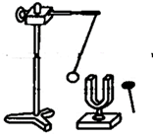

（1）如图，将系在细线上的乒乓球轻触正在发声的音叉，观察到乒乓球被弹开，说明发声的物体在________；

（2）更加用力敲击音叉，观察到乒乓球被弹开的幅度出现的变化是________（选填“变大”或“变小”）；

（3）通过实验探究得出的结论是：声源振动时________越大，声源发出声音的响度越________。

27.利用钢尺可以做“探究声音的特性”的实验：

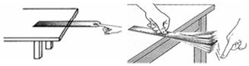

①如图所示，用一只手将钢尺压在桌沿上，另一只手轻轻拨钢尺一端，听其响度；再用力拨动钢尺，听其响度，实验可以得出结论：响度的大小与________ 有关．

②如图所示，把钢尺紧按在桌面上，一端伸出桌边，拨动钢尺，听它振动发出的声音，同时注意钢尺振动的快慢，改变钢尺伸出桌边的长度，再次拨动，使钢尺每次的振动幅度大致相同，听它发出声音的音调，实验可得出结论：声音的音调与________有关．

28.下面是小娜和张婷同学做“探究响度与什么因素有关”的实验，回答下列问题：

⑴将系在细线上的乒乓球轻触正在发声的音叉。观察到乒乓球被弹开的现象 （如图所示）。



⑵使音叉发出响度更大的声音，观察到乒乓球被弹开的幅度出现的变化是________。

⑶通过实验得出的结论：响度与声源的________有关，而且是________越大，响度越________•

⑷探究过程中，将不易观察的音叉的振 动转化成乒乓球的摆动，采用的思维方法是________（填“转换法”“等效法”或“类比法”）。

**答案**

1. A 2. A 3. C 4. B 5. A 6. C 7. A 8. A 9. C 10. A 11. C 12. C 13. C 14. A 15. A

16. 响度

17. 响度；音调

18. 音调；响度；音色

19. 振动；响度；音调

20. 乙；空气柱

21. 解：使用喇叭或用手圈成喇叭状放在嘴边喊话

22. 白兔和狼发声声带结构不同，所以发出声音的音色就会不同，故小白兔是根据声音的音色分辨出不是自己的外婆。

23. 解：减小声音的分散,从而增大响度

24. （1）由于瓶内空气柱的振动

（2）由于空气柱的长短不同

（3）堵住不同的笛孔，空气柱的长短不同，振动频率不同

（4）7；1

25. （1）材料；长度；ad

（2）粗细

（3）没有控制材料相同

（4）ac

26. （1）振动

（2）变大

（3）幅度；大

27. 振幅；频率

28. 乒乓球被弹起的幅度变大；振幅；振幅；大；转换法